

ТЕХНОЛОГИЯ ОБУЧЕНИЯ НАВЫКАМ РАБОТЫ С ИНФОРМАЦИОННОЙ СИСТЕМОЙ
ИТС СТРОИТЕЛЬСТВО И ЖКХ

Методическое пособие

Москва 2012
ОГЛАВЛЕНИЕ

Введение | 3
Раздел «Строительство и ЖКХ» | 4
Целевая аудитория | 4
Решения для строительных организаций 1С | 5
1С-Элит. Справочник сметчика | 10
1С-Элит. Справки и методики ЖКХ | 15
1С-Элит. Нормативные документы по строительству | 18
1С-Элит. Региональное законодательство по строительству | 24
1С-Элит. Стандарты в строительстве | 25

ВВЕДЕНИЕ

В целях организации регулярного обучения клиентов навыкам работы с информационной системой ИТС СТРОИТЕЛЬСТВО И ЖКХ в компании ГК «Элит-профит» разработана система методических пособий для подготовки персонала к проведению демонстрации возможностей ИТС СТРОИТЕЛЬСТВО И ЖКХ.
Обучение клиентов проводится следующим образом:

- На рабочем месте клиента для постоянных клиентов,
- В Учебном центре компании для слушателей учебных курсов,
- На семинарах, регулярно проводящихся в Учебном центре.

- В настоящее время планируется развитие нового направления – обучения методом проведения вебинаров.

Для подготовки квалифицированных сотрудников, в чьи обязанности входит проведение обучения постоянных и потенциальных клиентов в компании регулярно проводятся специализированные тренинги. Программа тренингов рассчитана на два уровня:
- Начальный уровень и
- Продвинутый уровень.

На начальном уровне сервис-инженеры обучаются проведению презентации программы комплексного информационно-технологического сопровождения методом изучения «демонстрации по заданной структуре», включающей приведение заранее подготовленных примеров.
На продвинутом этапе опытные сервис-инженеры осваивают алгоритм поиска ответов на вопросы клиента и используют при проведении демонстрации примеры из реальной практики клиентов.
В настоящем методическом пособии приводятся материалы для подготовки сервис-инженеров к проведению демонстрации по заданной структуре и по алгоритму поиска ответов на вопросы клиента в виде сценария демонстрации, включающего элементы диалога с клиентом и скриншоты из информационной системы ИТС СТРОИТЕЛЬСТВО и ЖКХ для обозначения последовательности действий сервис-инженеров при проведении демонстрации. Приводятся примеры как работы с информационной системой ИТС СТРОИТЕЛЬСТВО и ЖКХ на материальном носителе, так и в варианте онлайн-версии на сайте its.1c.ru.

СТРОИТЕЛЬСТВО и ЖКХ

Рассмотрим раздел диска - «СТРОИТЕЛЬСТВО и ЖКХ» и определимся с целевой аудиторией, то есть, кому будут полезны материалы данного раздела.
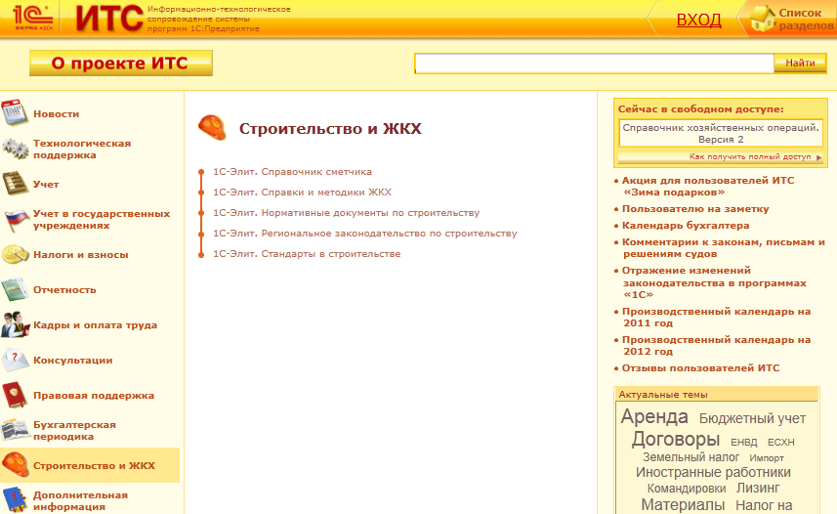
Целевая аудитория

Нужно отметить, что материалы данного раздела направлены на поддержку специалистов строительных и ЖКХ организаций и содержит информацию в первую очередь интересную данному кругу пользователей, а именно:
- Директору строительной организации - финансовое планирование, календарные планы, помощь в подготовке тендерной документации, договора строительного подряда;
- Директору управляющей компании — модели управления многоквартирными домами, рекомендации по эффективному управлению и содержанию многоквартирных домов, организация работы с неплательщиками;
- Председателю ТСЖ — составление смет доходов и расходов товарищества, проведение общих собраний собственников, формы необходимой документации;
- Бухгалтеру — помощь в подготовке специализированных форм отчетности КС-2, КС-3, КС-6, КС-6а;
- Юристу — законы и подзаконные акты по строительству и ЖКХ;
- Главному инженеру — стандарты и руководящие документы;
- Сметчику — справочник по ценообразованию, сметному нормированию, пошаговые методики по составлению проектно-сметной документации, разбор актуальных вопросов;
- Проектировщику — стандарты проектирования, альбомы и схемы типовых узлов, полный сортамент металлоизделий;
- Прорабу и мастеру — описание технологий производства работ, характеристики популярных материалов, конструкций, машин и механизмов;
- ИТ-специалисту — обновления большинства типовых отраслевых решений для строительных и ЖКХ организаций, инструкции по обновлению и методические материалы.

Подраздел «Решения 1С для строительных организаций»

Этот подраздел содержит актуальные обновления строительных и ЖКХ конфигураций.
Решения для строительного комплекса «1С:Предприятие 8»:
- 1С:Предприятие 8. Управление строительной организацией (1С);
- 1С:Предприятие 8. Управление проектной организацией (ITLand)
- 1С:Предприятие 8. Девелопмент и управление недвижимостью (ITLand, ЭЛИАС ВЦ)
- 1С:Предприятие 8. Бухгалтерия строительной организации. (Импульс ИВЦ);
- 1С:Предприятие 8. Подрядчик строительства 3.0. (Импульс ИВЦ);
- 1С:Предприятие 8. Подрядчик строительства 4.0. (Импульс ИВЦ);
- 1С:Предприятие 8. Смета (ИМПУЛЬС-ИВЦ, ЭРИКОС-ЦСП);
- 1С:Предприятие 8. Аренда и управление недвижимостью (ЭЛИАС ВЦ).
Партнерские решения для строительного комплекса на платформе «1С:Предприятие 8»:
- 1С:Предприятие 8. Элит-строительство. Бухгалтерский учет (Элит-Профит);
- 1C:Предприятие 8. Элит-строительство. Комплексная автоматизация (Элит-профит);
- 1С:Предприятие 8. ИТ-К:Строительство (ИТ-Кострома);
- 1С:Предприятие 8. Менеджер строительства 2.0 (Яуза Софт Системз);
- 1С:Предприятие 8. Управление строительной фирмой 8 (Яуза Софт Системз).
Решения для ЖКХ «1С:Предприятие 8»:
- 1С:Предприятие 8. Управление теплосетью (Софт-портал);
- 1С:Предприятие 8. Управление водоканалом (Софт-портал);
- 1С:Предприятие 8. Управление предприятием ЖКХ (ВДГБ);
- 1С:Предприятие 8. Учет в управляющих компаниях ЖКХ, ТСЖ и ЖСК (ВДГБ);
- 1С:Предприятие 8. Расчет квартплаты и бухгалтерия ЖКХ (Сервер).
Партнерские решения для жилищно-коммунального хозяйства на платформе «1С:Предприятие 8»:
- 1С:Предприятие 8. Кварта-С: расчет квартплаты и паспортный учет (Кварта);
- 1С:Предприятие 8. КАМИН: Квартплата 2.0 (КАМИН);
- 1С:Предприятие 8. Айлант: Управление ЖКХ (Айлант);
- 1С:Предприятие 8. БИТ:ЖКХ 8 (БИТ);
- 1С:Предприятие 8. БИТ:Учёт аренды 8 (БИТ).
Кроме релизов перечисленных строительных решений, Вы также можете найти дополнительную информацию о них:
- Описание каждого строительного и ЖКХ решения;
- Презентации продуктов;
- Практические и методические рекомендации по работе со строительными конфигурациями от разработчиков;
- Описание каждого обновления с информацией об изменениях;
- Рекомендации и указания по установке обновлений.
Предположим, нам нужен пакет обновлений для конфигурации «Элит-Строительство. Комплексная автоматизация». Войдя в подраздел «Решения 1С для строительных организаций», мы в предложенном списке конфигураций выбираем интересующую конфигурацию:

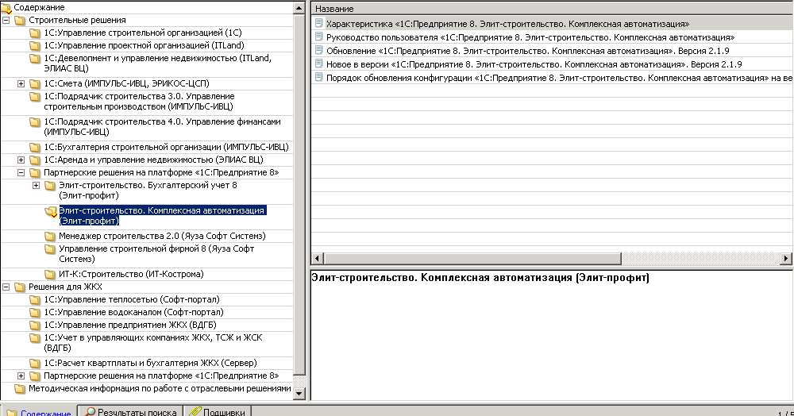

Рассмотрим темы, посвященные данной конфигурации:

Характеристика «1С: Предприятие 8. Элит-строительство. Комплексная автоматизация» - в данной теме мы можем ознакомится с основными возможностями, описанием и характеристикой конфигурации.
  - Руководство пользователя «1С: Предприятие 8. Элит-строительство. Комплексная автоматизация» - это полное описание данной конфигурации, включающее в себя все объекты подсистемы «Строительство», начиная со справочников и документов и заканчивая отчетами и обработками.
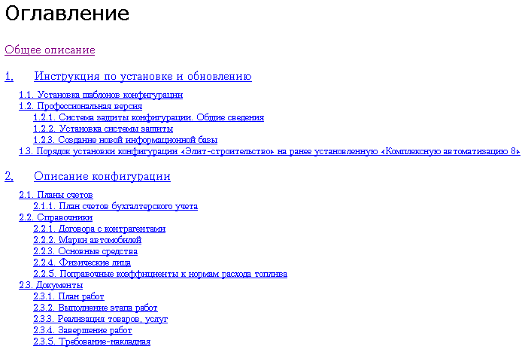

Также в данном разделе присутствует подраздел «Методика ведения учета», где на конкретном примере иллюстрируется все возможноcти данной конфигурации, начиная от создания договора, планирования строительных работ, заканчивая отчетами.

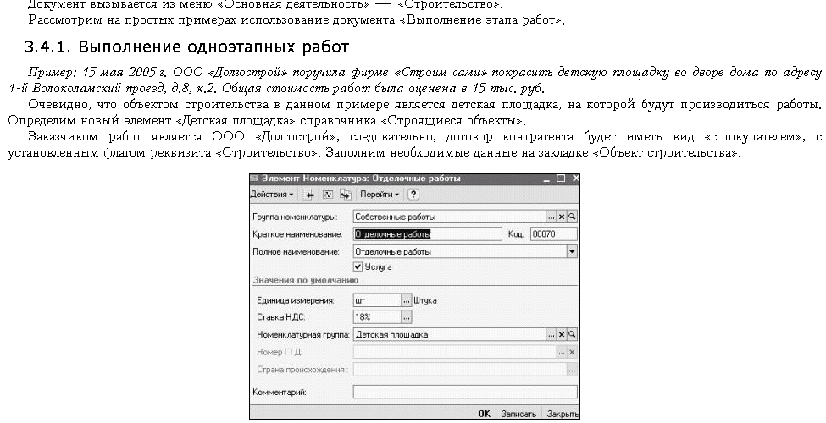

  - Обновление «1С: Предприятие 8. Элит-строительство. Комплексная автоматизация». В данном теме мы можем либо скопировать файлы комплекта установки на жесткий диск, нажав на соответствующую ссылку, либо начать установку обновления непосредственно с диска «ИТС СТРОИТЕЛЬСТВО и ЖКХ» нажав на ссылку «Начать установку».
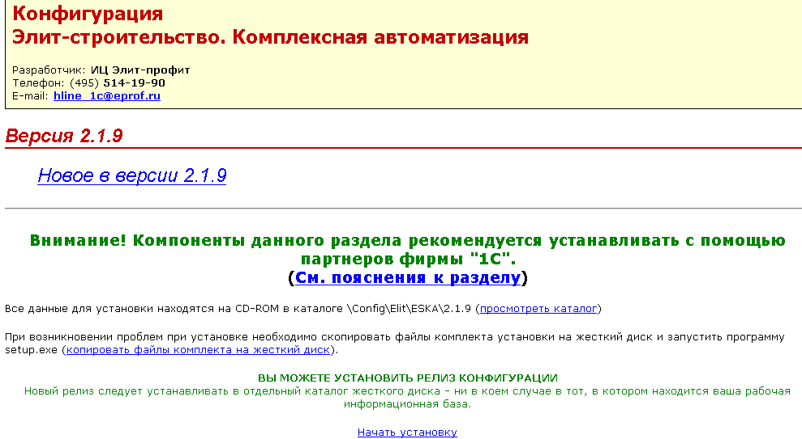

Необходимо обратить внимание на то, что в системе «ИТС СТРОИТЕЛЬСТВО и ЖКХ» представлены все актуальные на дату выхода диска релизы обновлений строительных и ЖКХ конфигураций.
  - Новое в версии «1С: Предприятие 8. Элит-строительство. Комплексная автоматизация» - в данной теме находится описание изменений внесенных в новый релиз.
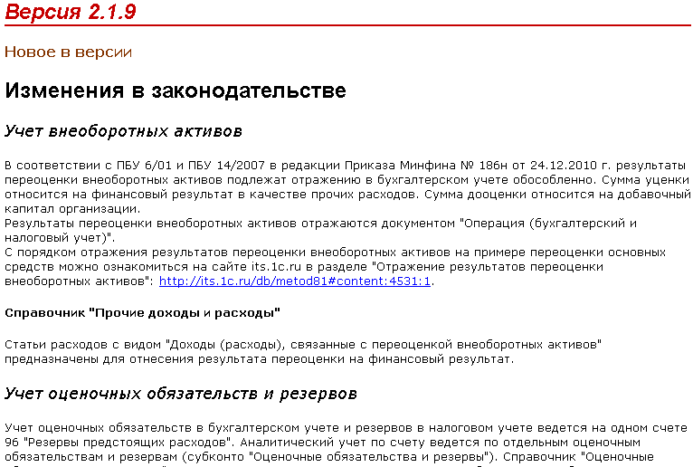

5. Порядок обновления «1С: Предприятие 8. Элит-строительство. Комплексная автоматизация» - в данной теме находится пошаговая инструкция к обновлению конфигурации.

Подраздел «1С-Элит. Справочник сметчика»
Этот подраздел содержит материалы по большинству аспектов работы строительной организации и подробные пошаговые инструкции по оформлению документации в соответствие с законом, методическими указаниями с учетом реальной практики:
- Аналитические справки по вопросам осуществления инвестиционно-строительной деятельности, ценообразования и сметного нормирования в строительстве, составления проектной документации;
- Правила и методики составления сметной и исполнительной документации, информация по ценообразованию и сметному нормированию;
- Ответы специалистов Госстроя на вопросы ценообразования;
- Детальный разбор реальных примеров «из жизни» практикующих специалистов с комментариями;
- Технологии производства работ, карты технологические и трудовых процессов;
- Обзор строительных материалов, оборудования техники.
Цель каждой справки — в доступной форме, с примерами из практики и ссылками на законодательство изложить информацию.
Справки будут полезны как начинающим специалистам, так и опытным сметчикам.
Начинающие специалисты смогут постепенно, шаг за шагом освоить сметное дело от азов и основных определений до специфики составления смет на различные виды работ.
Опытным сметчикам будут интересны справки по тем аспектам, с которыми они не сталкивались на практике. Например, работа с новыми нормативными базами, видами работ, технологиями выполнения работ и т.п.
Так же раздел содержит подробные пошаговые инструкции по оформлению документации в соответствие с законом, методическими указаниями и с учетом реальной практики. В методиках отражена специфика составления локальных, объектных смет, сводного сметного расчета, справок КС-2, КС-3. Рассматриваются варианты составления сметной документации с использованием различных нормативных баз. Отражена специфика составления смет на различные виды работ.
Тематики справок представлены на иллюстрации:
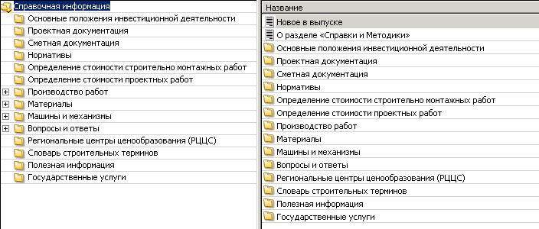
На диске содержится база актуальных ответов на наиболее задаваемые вопросы. Ответы дают высококвалифицированные специалисты центров ценообразования. Вопросы объединены по следующим темам:
- МТСН 81-98, ГСН 2001
- НБ 2001г. (ГЭСН, ФЕР, ТЕР)
- Сметная документация
- Проектно-изыскательные работы.
В свою очередь, каждая тема, для удобства пользователя, разбита на вложенные темы. Например, структура темы НБ 2001г. (ГЭСН, ФЕР, ТЕР):
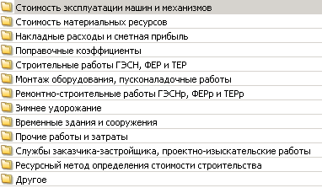
Соответственно в каждой вложенной теме, есть свой перечень вопросов. Давайте для примера, рассмотрим тему «МТСН 81-98, ГСН 2001», в которой нас интересует вложенная тема «Временные здания и сооружения». Среди перечня вопросов найдем вопрос о временных зданиях и сооружениях при строительстве котельных:
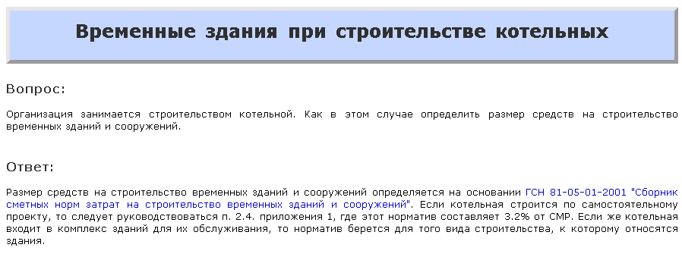
Здесь мы видим не только квалифицированный ответ на вопрос, но и ссылки на первоисточник, так что при необходимости пользователь может нажать на соответствующую ссылку в тексте и получить полный текст первоисточника.
При использовании материалов в строительстве очень часто возникает необходимость в более детальном изучении характеристик и свойств материала, технологии производства работ с тем или иным материалом и т.д. Для решения данных вопросов предназначен одноименный справочник. Предположим, пользователю необходимо получить информацию о штукатурно-клеевой смеси КНАУФ-Севенер. Для этого, необходимо зайти в тему «Материалы» - «Сухие смеси» - «Сухие смеси КНАУФ» и выбрать тему «КНАУФ-Севенер».

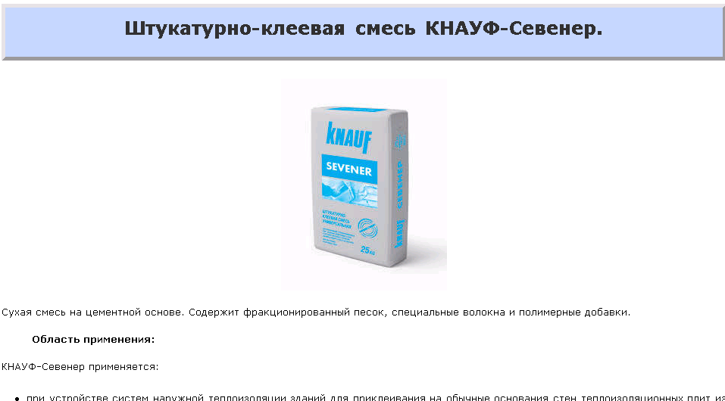

В предложенной теме мы видим информацию по следующим направлениям:
- Область применения
- Технические характеристики
- Упаковка
- Хранение
- Расход материалов
- Преимущества
- Подготовка основания
- Порядок работ
- Рекомендации
- Инструменты
- Механизмы

Так же необходимо обратить внимание пользователей на такой раздел как «Словарь строительных терминов».
Давайте в качестве примера рассмотрим ситуацию, когда нам необходимо узнать значение термина «Показатель компактности здания». Для этого необходимо обратиться в подраздел «Словарь строительных терминов». В данном подразделе приведен в алфавитном порядке словарь терминов относящихся к строительной деятельности. Большинство терминов и определений имеют ссылки на нормативные документы, такие как ГОСТ, СНиП, ТСН, СП и др. Таким образом, это гарантирует их однозначное толкование. Словарь постоянно пополняется и будет полезен как сметчикам, так и сотрудникам договорных отделов, прорабам и руководителям строительных организаций.
Обратившись к «Словарю строительных терминов» и нажав на букву с которой начинается искомый термин (в данном случае «П»), мы можем прочесть определение данного термина.
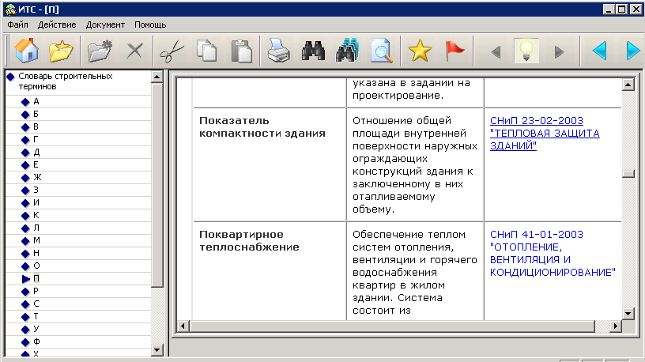

Так же нажав на ссылку в колонке «Источник», мы можем зайти в нормативный документ (в нашем случае это СНиП 23-02-2003 "ТЕПЛОВАЯ ЗАЩИТА ЗДАНИЙ"), в котором находится не только определение данного термина, но и более подробное описание, порядок расчета и т.д.

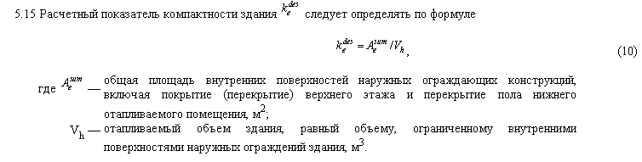

Подраздел «1С-Элит. Справки и методики ЖКХ»

Этот подраздел содержит материалы информационно-аналитической системы «Элит-ЖКХ» и предназначен для информационной поддержки специалистов отрасли Жилищно-коммунального хозяйства. Содержит справочные и методические материалы, с помощью которых пользователь может быстро и самостоятельно найти ответ на интересующий вопрос, а также актуальную и важную информацию обо всех изменениях, происходящих в отрасли ЖКХ:
- Аналитические справки по вопросам деятельности организации в сфере ЖКХ;
- Методология создания системы управления многоквартирным домом;
- Правила составления соответствующей документации;
- Рассмотрение реальных примеров и ответы на актуальные вопросы.
Будет полезен:
- Управляющей компании в повседневной работе;
- Собственникам жилья при определении модели управления или создании ТСЖ;
- Строительной организации при работе с жилым фондом;
- ДЕЗам, ГУИСам и прочим.
Справки будут интересны как начинающим, так и опытным специалистам.
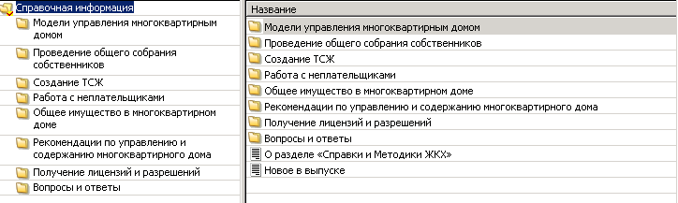
Давайте в качестве примера рассмотрим ситуацию, в которой нам необходимо получить исчерпывающую информацию по поводу работы с неплательщиками, включая пошаговую инструкцию и бланки всех документов.
Для этого зайдем в раздел «Работа с неплательщиками»:

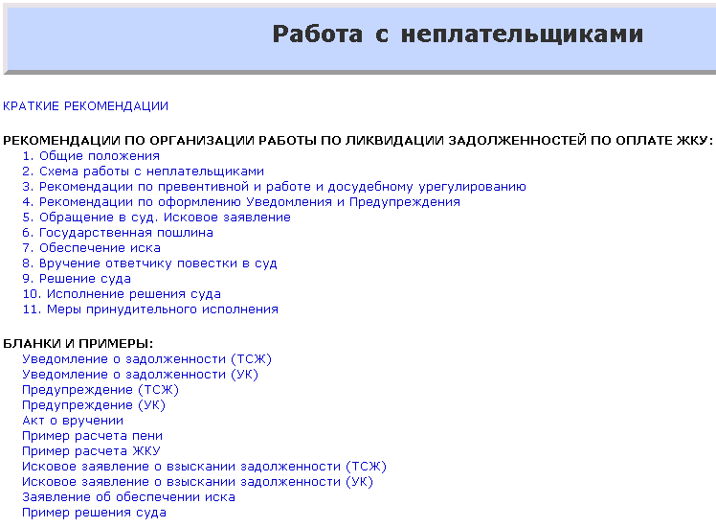

Последовательно нажимая на предложенные ссылки мы можем ознакомится со всеми стадиями работы с неплательщиками, начиная от досудебной, заканчивая судебной и мерами принудительного исполнения. При этом, в тексте данной инструкции мы видим, что авторы ссылаются на различные нормативно-правовые акты и при необходимости, можно всегда проверить данную информацию с помощью первоисточника. Однако следует заметить, что поскольку справочная информация предоставлена опытными специалистами, необходимости обращаться к первоисточникам, как правило, не возникает, за счет чего мы так же можем значительно сэкономить рабочее время.

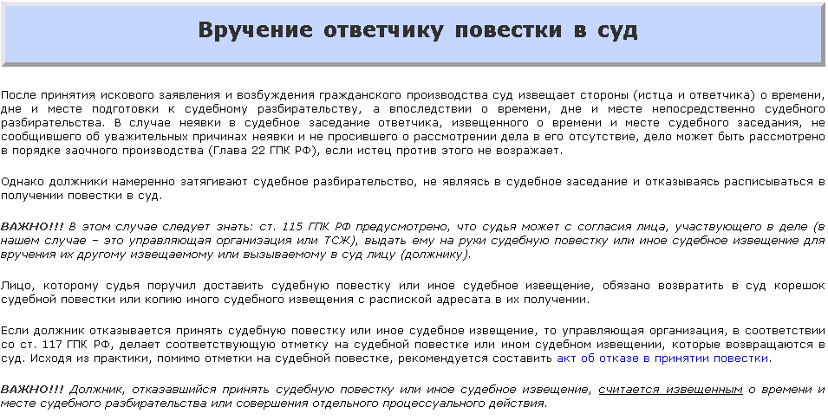
Все необходимые бланки документов для работы с неплательщиками находятся на диске ИТС СТРОИТЕЛЬСТВО и ЖКХ. Мы можем просмотреть их либо через корень раздела «Работа с неплательщиками» нажимая на ссылки в подразделе «Бланки и примеры», либо при изучении материала, нажимая непосредственно на ссылки в тексте (в примере «Акт об отказе в принятии повестки», см. иллюстрацию выше).
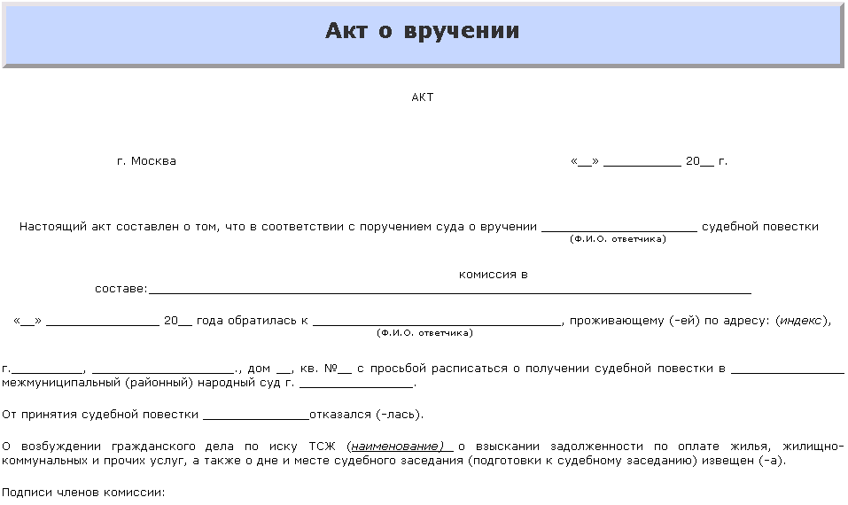

При этом, нажав на соответствующую пиктограмму на панели, мы можем сохранить данный бланк в формате в MS-Word.
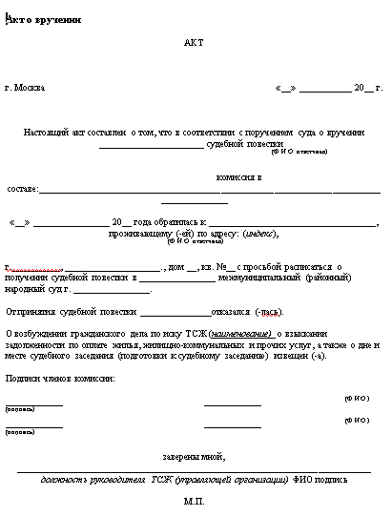

Подраздел «1С-Элит. Нормативные документы по строительству и ЖКХ»
Этот подраздел содержит нормативно-правовые и нормативно-технические документы в области строительства и ЖКХ, среди них:
- Тексты методических и нормативных документов: МДС, ГСН, СНиП, ЕНИР, ВСН, РД, РДС, Справочники базовых цен и др.;
- Тексты писем и постановлений (с приложениями) о корректировке методических и нормативных документов;
- Письма и протоколы с индексами пересчета сметной стоимости строительно-монтажных и проектно-изыскательских работ;
- Распоряжения формирующие тарифы оказания услуг в ЖКХ;
- Формы документов;
- Многие другие нормативные документы по строительной и ЖКХ тематике.
Если при пользовании базой пользователь не обнаружит требуемый нормативный документ по строительной тематике, то он может сделать заказ документа по электронной почте по адресу: info@1c-esk.ru, специалисты в кратчайшие сроки постараются найти требуемый текст документа и отправить его пользователю по электронной почте. Этот документ будет добавлен в базу в очередном обновлении. Как правило, такой ситуации, не возникает, за счет чего пользователь так же может значительно сэкономить рабочее время. Однако, данный сервис дает гарантию, что пользователь всегда будет обеспечен необходимыми ему нормативно-правовыми и нормативно-техническими документами в области строительства и ЖКХ.
Информация в подразделе «1С-Элит. Нормативные документы по строительству и ЖКХ» структурирована по темам. В данном случае мы можем видеть такие темы как:
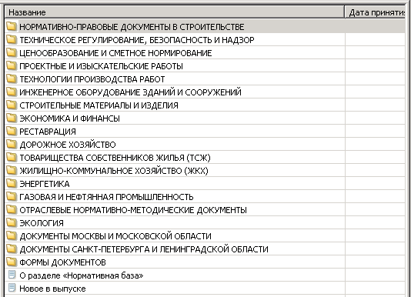
Необходимо обратить внимание пользователя на то, что в списке тем присутствуют темы не только по строительной тематике, но и по дорожному хозяйству, энергетике, экологии, газовой и нефтяной промышленности и т.д.
В свою очередь каждая тема для удобства работы структурирована по вложенным темам, например тема «Инженерное оборудование зданий и сооружений» разбита на следующие темы:
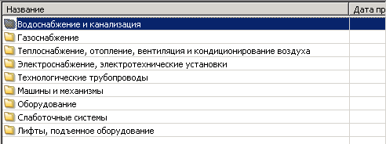

И уже непосредственно зайдя во вложенную тему (например «Водоснабжение и канализация») мы можем увидеть все нормативно-правовые и нормативно-технические документы, касающиеся данной темы («Водоснабжение и канализация»).

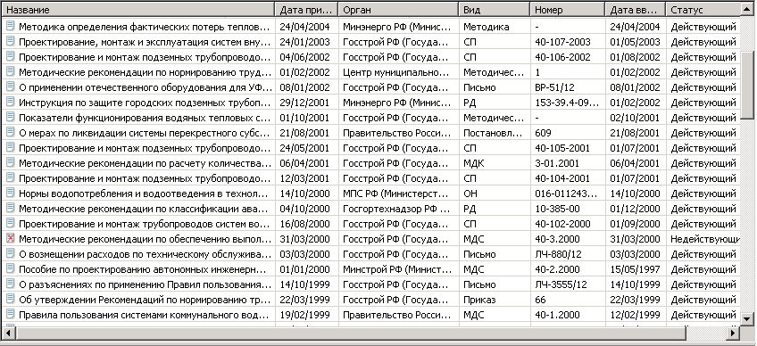

В списке мы видим такие колонки как
- Название
- Дата принятия
- Орган, принявший данный документ (Минэнерго РФ, Госстрой РФ, Правительство РФ и т.д.)
- Вид документа (Постановление, Письмо, Методические рекомендации, Свод правил и т.д.)
- Номер документа
- Дата введения
- Статус – может быть «Действующий» или «Недействующий», если статус «Недействующий», то пиктограмма напротив названия перечеркнута красным крестиком.
Нажав на шапку любой из колонок, описанных выше, мы можем упорядочить список по значению в данной колонке, например, нажав на шапку колонки «Дата принятия» - выстраивается список, упорядоченный по данной дате:

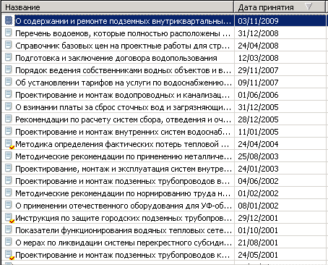

Найдя интересующий документ, мы можем ознакомиться с ним, распечатать и сохранить в MS-Word, с дальнейшим сохранением на жесткий диск.

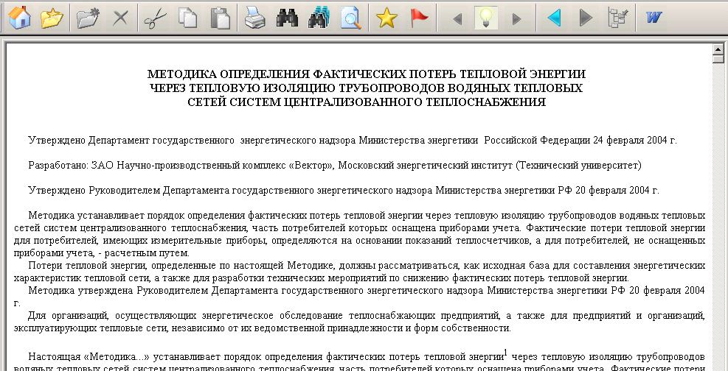

Для удобства пользователя, мы можем воспользоваться поиском по разделу, нажав на панели соответствующую пиктограмму:



В окне поиска, нам нужно выбрать по каким реквизитам документа мы будем осуществлять поиск. При этом мы можем осуществлять поиск как по одному реквизиту, так и по комбинации нескольких реквизитов. Список реквизитов мы можем увидеть на иллюстрациях ниже. Например:
- По встречающимся в тексте или заголовке словам

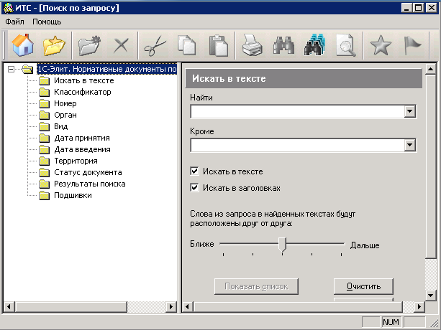

- По виду документа

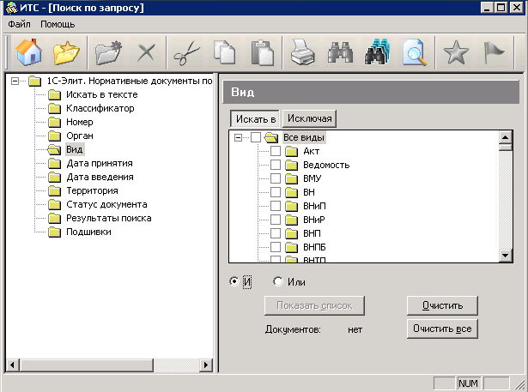

- По дате принятия данного документа, при этом мы можем указать как конкретную дату, а если мы не знаем ее, то можно расширить поиск с помощью интервала дат.

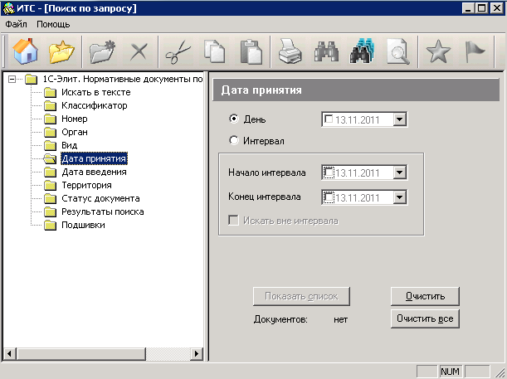

Таким образом, в подразделе «1С-Элит. Нормативные документы по строительству и ЖКХ» находится не только полный перечень нормативно-правовых и нормативно-технических документов в области строительства и ЖКХ, но и исключительно удобный механизм поиска документов.

Подраздел «1С-Элит. Региональное законодательство по строительству»

Этот подраздел содержит ежемесячно обновляемую базу нормативно-правовой документации всех регионов РФ с обзором изменений в региональном законодательстве по вопросам строительства, ЖКХ и налогообложения.
Информация в подразделе «1С-Элит. Региональное законодательство по строительству» структурирована по регионам:

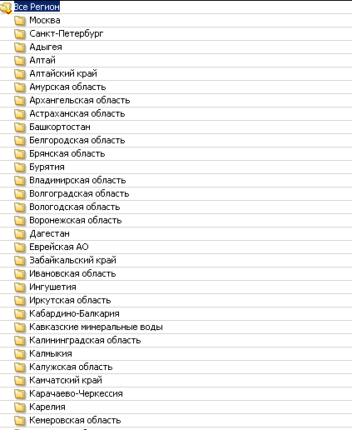

При этом, перейдя в папку конкретного региона (например «Калужская область»), мы будем видеть базу нормативно-правовой документации только данного региона.
Так же здесь присутствует исключительно удобный режим поиска, описанный в предыдущем подразделе.

Подраздел «1С-Элит. Стандарты в строительстве и ЖКХ»
Этот подраздел содержит стандарты строительной и ЖКХ отрасли, включает такие документы, как: ГОСТ, ОСТ, ИСО.
Информация в подразделе «1С-Элит. Стандарты в строительстве и ЖКХ» структурирована по темам. В данном случае мы можем видеть такие темы как:
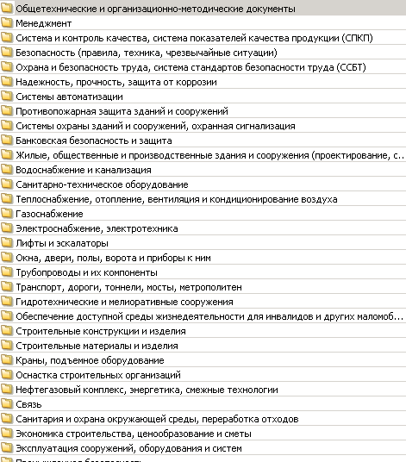
И это далеко не полный перечень тем присутствующих в данном разделе.
Необходимо отметить, что в каждом разделе блока «СТРОИТЕЛЬСТВО и ЖКХ» присутствует тема «Новое в выпуске».
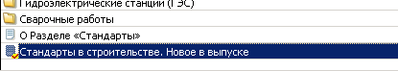

В этой теме перечисляются все изменения, которые были внесены в данный раздел, по сравнению с предыдущим выпуском.

